Dach chi’n hoffi te gwyrdd?  Enw ___________________ | Wyt ti’n hoffi cael brecwast mawr yn y bore?  Enw __________________ | Dach chi’n licio sushi?  Enw __________________
Wyt ti’n hoffi Graham Norton?  Enw __________________ | Dach chi’n mwynhau garddio?  Enw __________________ | Wyt ti’n licio gwylio rygbi?  Enw __________________
Dach chi’n mwynhau coginio?  Enw __________________ | Wyt ti’n licio canu’n gyhoeddus?  Enw __________________ | Dach chi’n hoffi David Beckham?  Enw __________________
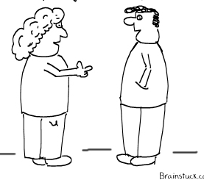

TŶ LLAWN!

